Facultad de Ingeniería

Ingeniería en Informática y Sistemas

Redes I

Ing. Dennis Donis

JULIO ANTHONY ENGELS RUIZ COTO - 1284719

# Hoja de trabajo

# Capa de transporte

Responda las siguientes preguntas.

1. ¿Cuál es el rango de puertos “Bien conocidos” para TCP y UDP?

R// los puertos “bien conocidos” van del 0 al 1023 son como números de teléfono que son especiales para ciertas aplicaciones de internet.

1. ¿A qué se refiere el concepto de “Confiabilidad de la capa de transporte” y cuáles son las tres operaciones básicas de TCP para lograrlo?

R// es como asegurarse de que una carta llegue a su destino sin daños y en orden el TCP lo hace mediante, revisando errores, asegurándose de no enviar demasiado rápido, ajustando él envió según el tráfico de la red.

1. Describa brevemente la función de la capa de transporte.

R// esta capa tiene como objetivo proporcionar comunicación de extremo a extremo entre dos dispositivos en una red, dicho esto se encarga de segmentar, secuenciar y asegurar la entrega de datos entre las aplicaciones de dos dispositivos.

1. Mencione 4 campos importantes del encabezado TCP de un segmento.

R// puerto de origen, puerto destino, numero de secuencia, (ACK)

1. Describa qué es un socket y cómo está compuesto.

R// el socket es un punto final de una conexión de red que se utiliza para enviar o recibir datos, este está compuesto por una dirección IP y un numero de puerto y juntos identifican un punto final especifico en una red.

1. Describa la diferencia entre TCP y UDP.

R// TCP, es un protocolo orientado a la conexión, confiable y orientado al flujo, asegura la entrega ordenada y sin errores de los datos.

UDP es un protocolo sin conexión y no garantiza la entrega de paquetes es más rápido y ligero que TCP, pero este es menos confiable.

1. ¿Cuál es el comando utilizado tanto en Windows como en Linux para verificar estado de las conexiones de red del sistema?

R// el comando es el “netstat”

1. Describa por medio de un diagrama el proceso de establecimiento de una conexión TCP a través de three-way handshake.

**SYN:** El cliente envía un paquete SYN (synchronize) al servidor solicitando la apertura de una conexión.

**SYN-ACK:** En respuesta al paquete SYN, el servidor envía un paquete SYN-ACK al cliente. Este

**ACK:** Finalmente, el cliente envía un paquete ACK (reconocimiento) al servidor, reconociendo el número de secuencia del servidor.

1. ¿Qué es y para qué se utiliza el “tamaño de la ventana” en el encabezado de un segmento TCP?

R// se refiere a la cantidad de bytes que un receptor esta dispuesto a aceptar, se utiliza para el control de flujo, permitiendo al receptor decirle al emisor cuantos bytes esta dispuesto a recibir antes de enviar un ACK.

1. ¿Qué diferencia un segmento de un datagrama?

R// un segmento es un paquete de datos de TCP, y un datagrama es un paquete de datos de UDP.

1. Explique el paradigma Cliente-Servidor

R// es un modelo de comunicación en el que un servidor proporciona recursos o servicios y los clientes acceden y utilizan esos recursos o servicios, el servidor espera solicitudes de los clientes las procesa y luego envía una respuesta.

1. ¿Qué es un puerto efímero?

R// es un puerto temporal utilizado para una sesión o conexión especifica, estos puertos están en el rango de 1024 a 4951 y son asignados automáticamente por el sistema operativo.

1. Una PC necesita descargar un archivo de 12KB de un servidor FTP y el servidor tiene definida una ventana TCP de 3000 bytes. Detalle y haga un diagrama paso a paso de:

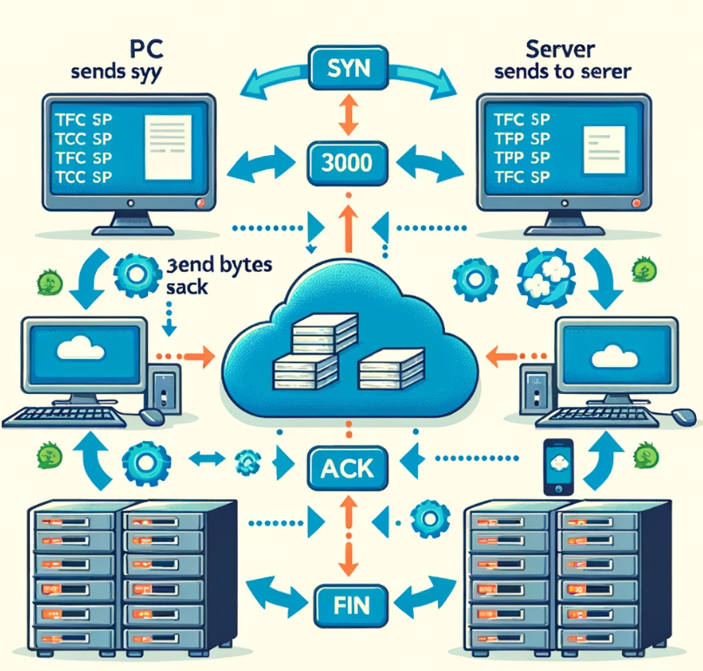

1. El proceso de establecimiento de la conexión

El cliente envía un segmento SYN al servidor para solicitar la conexión.

El servidor responde con un segmento SYN-ACK indica que esta dispuesto a establecer la conexión.

El cliente responde con un segmento ACK para que se confirme la conexión.

1. El proceso de transferencia de los datos

La ventana TCP de 3000 bytes enviara los primeros 3000 bytes del archivo

El cliente reciba esos 3000 bytes enviara un ACK al servidor

Este servidor enviara los siguientes 3000 bytes

Después de recibir esos 3000 bytes el cliente envía otro ACK al servidor

Y esto se repite hasta que se transfieran los 12KB completos, se requieren 4 ventanas para transferir el archivo.

1. El proceso de finalización de la conexión

Cuando el archivo se transferido completo el cliente enviara un segmento fin al servidor para indicar que se desea cerrar la conexión.

El servidor responderá con un segmento ACK para confirmar que ha recibido la solicitud de finalización.

El servidor enviara su propio segmento FIN al cliente.

Este cliente responderá con un ACK para confirmar que ha recibido el segmento FIN del servidor y se cerrara la conexión.